Sử dụng chỉ thị Microsatellite trong nghiên cứu quần thể loài thằn lằn cá sấu (Shinisaurus crocodilurus Ahl, 1930) tại Việt Nam
Nguyễn Thị Thắm¹, Ngô Thị Hạnh¹, Nguyễn Quảng Trường^{2,3}, Thomas Ziegler⁴, Mona van Schingen⁴, Nguyễn Thị Hồng Vân¹, Lê Đức Minh^{1*}
¹Đại học Khoa học Tự nhiên, ĐHQG Hà Nội
²Viện Sinh thái và Tài nguyên Sinh vật, Viện Hàn lâm Khoa học và Công nghệ Việt Nam
³Học viện Khoa học và Công nghệ, Viện Hàn lâm Khoa học và Công nghệ Việt Nam
⁴Vườn thú Cologne, Cộng hòa Liên bang Đức
Tóm tắt: Nghiên cứu di truyền quần thể góp phần quan trọng trong việc đánh giá quá trình tiến hóa của các quần thể có hình thái khác biệt hoặc bị ngăn cách về mặt địa lý và cũng đóng một vai trò đáng kể trong việc xây dựng các kế hoạch bảo tồn thích hợp cho các quần thể này, đặc biệt đối với các loài nguy cấp. Trong các chỉ thị sinh học phân tử, microsatellite được lựa chọn trong nhiều nghiên cứu đa dạng di truyền quần thể vì có mức đa hình cao và có thể cung cấp những thông tin hữu ích về đặc tính di truyền của quần thể. Các phân tích dựa trên chỉ thị microsatellite cung cấp những thông tin như đa dạng di truyền, cấu trúc, lượng nhóm có đặc điểm di truyền khác biệt, lịch sử tiến hóa của quần thể, cũng như mức độ giao phối cận huyết. Bài báo này giới thiệu phương pháp sử dụng chỉ thị microsatellite trong nghiên cứu di truyền quần thể loài Thằn lằn cá sấu (Shinisaurus crocodilurus vietnamensis) tại Việt Nam. Phương pháp phân tích hiện tượng thắt cổ chai trong quần thể tại Việt Nam cho thấy lượng cá thể sinh sản của quần thể này đã bị suy giảm đáng kể. Kết quả của nghiên cứu này có ý nghĩa quan trọng trong việc bảo tồn loài bò sát nguy cấp này và cho thấy những biện pháp bảo tồn khẩn cấp để bảo vệ loài này không bị tuyệt chủng trong tương lai.
Từ khóa: Thằn lằn cá sấu, Shinisaurus crocodilurus, Microsatellite, Di truyền quần thể, Hiện tượng thắt cổ chai.

- Mở đầu
Microsatellite là chỉ thị sinh học phân tử đồng trội thuộc gen nhân, bao gồm các đoạn lặp của những trình tự nucleotit ngắn và có tính đa hình cao ^{[2]}.

*Tác giả liên hệ. ĐT: 024-38584995
Email: le.duc.minh@hus.edu.vn
Microsatellite đặc trưng bởi đoạn trình tự được lặp lại và số lần lặp lại ^{[5, 24]}. Trình tự ít thay đổi ở vùng rìa của đoạn lặp (flanking region) là cơ sở để thiết kế mồi nhân dòng cho các đoạn microsatellite ^{[16]}.
Microsatellite có tần suất đột biến cao nên trong những năm gần đây, chỉ thị này được sử dụng rộng rãi và chiếm ưu thế trong các nghiên cứu liên quan tới di truyền quần thể ^{[2, 9, 12-14, 20]}. Hơn nữa, microsatellite cũng được nhân bản dựa trên phản ứng chuỗi polymerase (PCR), do đó có thể sử dụng phương pháp tương đối đơn giản này để phân tích mức độ đa hình về microsatellite.
Trong nghiên cứu quần thể động vật hoang dã, bên cạnh những thông tin về cấu trúc quần thể, chỉ thị microsatellite còn cung cấp thông tin về mức độ cận huyết, mức độ khác biệt giữa các quần thể, quần thể phụ, mức độ suy giảm, gia tăng quần thể, quan hệ huyết thống, hiệu ứng thắt cổ chai, phát hiện hiện tượng phát tán và nhập cư ^{[1, 17, 11, 24]}.
Thằn lằn cá sấu (Shinisaurus crocodilurus Ahl, 1930) là một trong những loài bò sát bị đe dọa tuyệt chủng cao nhất trên thế giới, hiện được xếp ở bậc EN (Nguy cấp) trong Danh lục Đỏ IUCN (IUCN, 2017) và có tên trong Phụ lục I của Công ước CITES (CITES, 2017)^{[18]}. Loài này có vùng phân bố nằm rải rác ở các khu vực rừng thường xanh ở miền Nam Trung Quốc và Đông Bắc Việt Nam. Kích cỡ quần thể của loài Thằn lằn cá sấu ở Trung Quốc ước tính chỉ khoảng 1000 cá thể, ở Việt Nam ước tính khoảng 150 cá thể ^{[10, 22]}. Bên cạnh đó, quần thể của loài Thằn lằn cá sấu ở Việt Nam gần đây được xác định là phân loài mới, Shinisaurus crocodilurus vietnamensis ^{[21]}. Áp lực từ việc săn bắt và buôn bán trái pháp luật để làm sinh vật cảnh cũng như sinh cảnh bị thu hẹp, chia cắt và suy thoái đã ảnh hưởng nghiêm trọng đến công tác bảo tồn và quần thể của loài này cả ở Việt Nam và Trung Quốc ^{[22]}.
Nghiên cứu này tìm hiểu về đặc điểm di truyền quần thể của loài Thằn lằn cá sấu ở Việt Nam nhằm cung cấp cơ sở khoa học cho việc bảo tồn và phục hồi quần thể của loài trong tự nhiên.
- Vật liệu và phương pháp nghiên cứu
Trong nghiên cứu này, chúng tôi sử dụng bốn mươi hai mẫu của phân loài Thằn lằn cá sấu việt nam (Shinisaurus crocodilurus vietnamensis) được thu tại các địa điểm khác nhau ở miền Bắc Việt Nam và đối chiếu với một mẫu thu được từ các cá thể trong buôn bán. Hầu hết các mẫu phân tích là một mảnh vảy nhỏ từ phần đuôi của Thằn lằn cá sấu. Ngoài ra, chúng tôi cũng sử dụng hai mẫu nước bọt thu tại Vườn thú Duisburger (CHLB Đức). Ký hiệu và thông tin chi tiết của các mẫu sử dụng trong nghiên cứu này được trình bày ở Bảng 1.

Bảng 1. Thông tin mẫu vật sử dụng trong nghiên cứu

Kí hiệu | Địa điểm | Số lượng
Si1-Si8 ;Si12-Si16; Si50 Si52-54; Si56 | Núi Yên Tử, thuộc các tỉnh Quảng Ninh và Bắc Giang | 23
Si21-Si25;Si9-Si11 | Khu Bảo tồn thiên nhiên Đồng Sơn-Kỳ Thượng, tỉnh Quảng Ninh | 8
Si17-Si20 | Hải Hà, tỉnh Quảng Ninh | 4
Si26-Si30 | Mẫu bị buôn bán tại Hà Nội | 5
Si81, Si82 | Mẫu thu ở Vườn thú Duisburg, CHLB Đức | 2

  - Phương pháp tách chiết DNA tổng
Các mẫu vật được tách chiết DNA tổng sử dụng hai bộ Kit: Dneasy Blood and Tissue Kit (Qiagen, Đức) với các mẫu nước bọt và GeneJET Genomic DNA Purification Kit (Thermo Fisher Scientific, Mỹ) với các mẫu vảy. Quá trình tách chiết mẫu theo qui trình của nhà sản xuất có điều chỉnh. Sau khi rửa mẫu bằng đệm lần 2 (AW1 với Kit Dneasy Blood and Tissue và Wash Buffer 2 với GeneJET Genomic DNA Purification Kit), thực hiện ly tâm khô với thời gian và vòng quay tương tự với bước cuối cùng để tăng hiệu quả bước hòa tan DNA. Ở bước cuối cùng, thay vì thêm 200 µl đệm để hòa tan DNA như hướng dẫn của nhà sản xuất, chỉ có 60-70 µl đệm được sử dụng đối với mẫu mô và 40 µl đối với mẫu nước bọt. Mỗi lần tách chiết đều có đối chứng âm đi kèm. Chất lượng DNA tách chiết được kiểm tra bằng cách điện di trên gel agarose 1% trong đệm TBE 1X (Tris base, Boric acid, EDTA pH 8) ở 70V trong 40 phút.
  - Phương pháp PCR
Phản ứng nhân bản các đoạn microsatellite có kích thước trong khoảng 150–300 bp được thực hiện với cặp mồi đánh dấu huỳnh quang một chiều xuôi. Hai màu được sử dụng để đánh dấu là FAM và HEX (Bảng 2).
Bảng 2. Thông tin mồi sử dụng trong nghiên cứu

 | Trình tự mồi (F: xuôi, R: ngược) | Kích thước | Màu đánh dấu | Kiểu lặp | Tài liệu tham khảo
EX01 | F :CATCAGCCTGGAAAGACTCA  R :GACAGTTATTCGTTAGGTGGAA | 231-259 | FAM | (GT)₁₈ | Huang et al. (2014)
EX03 | F:TCAACGAACCATTTCAGC  R:CATGTCATGCGAACAAGC | 271-299 | FAM | (GT)₁₇N_{n}(CA)₅ | Huang et al. (2014)
EX04 | F:CCCAGGTAGGCTTGTATG  R:TGACCACCGACCAGTTAT | 238-278 | FAM | (GT)₁₇ | Huang et al. (2014)
EX06 | F:GCATATTAAGAACTGGAGCCT  R:GTGCAGCCCACATGATTG | 194-248 | FAM | (GT)₁₄ | Huang et al. (2014)
EX07 | F:ACAAGCTGGAACTCAAGGG  R:TGACATACACGAAATAACGAAT | 188-232 | HEX | (GT)₂₄ | Huang et al. (2014)
EX08 | F: TGAGTGCGTGTATGTGTAT  R: ATCCGTCCCGATGAAATG | 190-254 | FAM | (TG)₅N_{n}(TG)₂₄ | Huang et al. (2014)
EX09 | F:TGGAAGGCAAAGTGGTGA  R:GAGGGATGGAAATGAGTGAG | 169-199 | HEX | (AC)₂₃ | Huang et al. (2014)
EX10 | F:CCTGTATCCTCCCCTCCT  R:TGCTGCACTGTGCCTATT | 250-282 | FAM | (CA)₂₇ | Huang et al. (2014)
EX11 | F:AGCAATGAGCAGGACTGAA  R:ACATGCTGAGATGGAGGG | 156-182 | HEX | (CA)₆N_{n}(AC)₂₀ | Huang et al. (2014)
EX12 | F:GGCACTTCTTCCTCTTAC  R:TCTCACTGGAGCATTTTG | 185-209 | HEX | (TG)₂₀ | Huang et al. (2014)

Tổng thể tích mỗi phản ứng là 24,7-27,7 µl bao gồm 1,7 µl khuôn, 1,5 µl mỗi chiều mồi (10 pmol/µl), 7,5 µl H₂O, 12,5 µl DreamTaq Master Mix. Qua nhiều lần thử nghiệm, chỉ có phản ứng của hai cặp mồi EX01F-EX01R và EX11F-EX11R có thể cùng nhân dòng trong một phản ứng. Phản ứng diễn ra với chu trình nhiệt cụ thể như sau: 95ºC trong 5’; 35 chu trình phản ứng ở 95ºC trong 30’’, 54-59ºC trong 30’’, 72ºC trong 40’’; 72ºC trong 10’. Nhiệt độ phản ứng dựa theo Huang et al. (2014) ^{[10]} và có chỉnh lý dựa trên điều kiện thực tế.
Sản phẩm PCR được điện di kiểm tra trên gel agarose 1% trong đệm TBE 1X ở 90V trong 30 phút. Sau đó, sản phẩm PCR được phân tích bằng điện di mao quản thông qua công ty thương mại First Base (Ma-lai-xi-a). Để giúp tiết kiệm thời gian và chi phí, các sản phẩm PCR của các cặp mồi được trộn với nhau dựa trên màu đánh dấu và kích thước và cho vào một ống epp 1,5ml, cụ thể như sau: EX04-EX12, EX03-EX06-RX07, EX09-EX10.
  - Phương pháp phân tích và tính toán thống kê
Kết quả thu được từ điện di mao quản được phân tích bằng phần mềm Peak Scanner và GeneMapper (Hình 1).

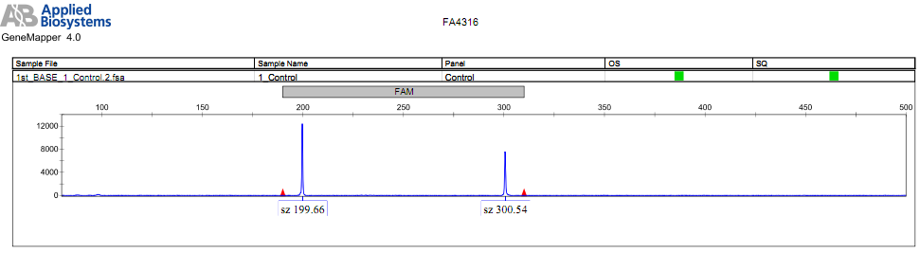
Hình 1. Kích thước của các đỉnh được xác định bằng điện di mao quản

Sau tinh chỉnh, kết quả kích thước alen thường không phải nguyên mà là có phần thập phân ở sau bởi phương pháp phân tích không đưa ra chính xác tuyệt đối. Nếu chỉ sử dụng phương pháp làm tròn thông thường sẽ không cho kích thước chính xác của alen và vô tình làm tăng lượng alen của một locus. Do vậy cần lưu ý các alen có độ lệch chuẩn nhỏ (dưới 0,5) nên quy một alen với kích thước hợp lý.
Trong nghiên cứu này, chúng tôi sử dụng liệu microsatellite để phát hiện hiện tượng thắt cổ chai (bottle neck) trong quần thể của phân loài Thằn lằn cá sấu Việt Nam. Hiện tượng thắt cổ chai xảy ra khi quần thể sinh sản (effective population) bị giảm sút đáng kể làm ảnh hưởng nghiêm trọng tới mức độ đa dạng di truyền trong quần thể. Hiện tượng thắt cổ chai được đánh giá thông qua 3 loại kiểm định là tartest dấu hiệu (Sign Test), test khác biệt chuẩn (Standardized Differences Test) và test Wilcoxon (Wilcoxon Sign Rank Test). Các phân tích này nhằm xác định độ lệch dị hợp tử giữa quần thể thực tế và quần thể lý thuyết. Phần mềm BOTTLENECK 1.2.02^{[19]} với 3 mô hình, Mô hình alen vô hạn (IAM), Mô hình đột biến từng bước (SMM) và Mô hình hai pha (TPM), được sử dụng cho phân tích này. Trong bước chạy mô phỏng, 1.000.000 lần lặp được thực hiện cho mỗi phân tích.
- Kết quả và thảo luận
  - Tách chiết DNA tổng
Quá trình tách chiết cho hiệu quả cao 42/42 mẫu thành công với băng điện di hầu hết là tầm cao, sáng, hầu như không có dải mờ. Kết quả tách chiết tốt là do thời gian từ khi thu mẫu đến khi tách chiết ngắn và chất lượng mẫu tốt (Hình 2).

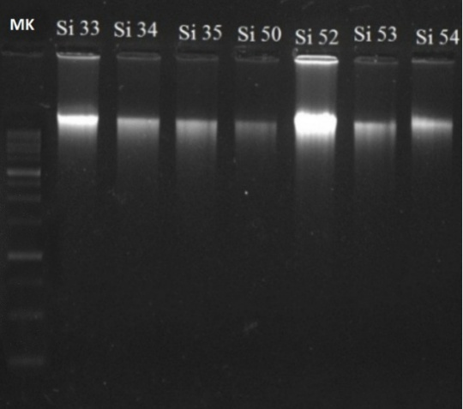
Hình 2. Sản phẩm tách chiết một mẫu với Marker 1kb trên gel agarose 1% với TBE 1X ở 70V trong 40 phút. MK: chỉ thị đánh dấu kích thước; Si: ký hiệu số mẫu của Thằn lằn cá sấu.
  - Kết quả điện di sản phẩm PCR
Phản ứng PCR thành công với 293/294 phản ứng. Phản ứng không thành công là phản ứng nhân bản locus EX03 đối với mẫu Si81. Trong các phân tích quần thể, mẫu này sẽ được gán giá trị thiếu liệu. Sản phẩm điện di chung của 2 mồi EX01 và EX11 cho băng điện di sáng với 2 băng có khoảng cách rõ rệt. Đối với các sản phẩm PCR khác, băng điện di cũng có cho băng sáng và gọn như EX4, EX7, EX9, EX10, EX3, EX6, EX7, EX12, mồi EX08 cho băng to và hơi mờ (Hình 3).

A B C
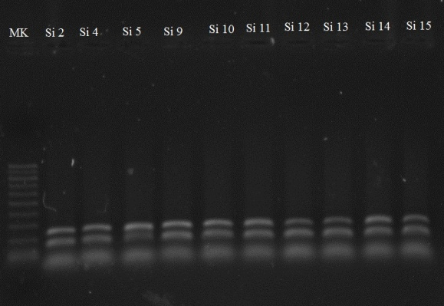 | 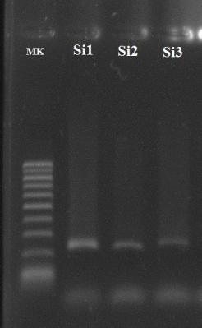 | 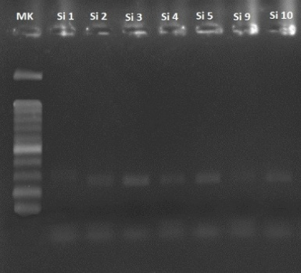

Hình 3. Kết quả PCR của một mẫu: A. Sản phẩm PCR của hai cặp mồi EX1-EX11; B. Sản phẩm PCR của mồi EX10; C. Sản phẩm PCR của mồi EX08. MK: chỉ thị đánh dấu kích thước; Si: ký hiệu số mẫu của Thằn lằn cá sấu.

  - Kết quả xác định kích thước
Kết quả thu được sau khi đọc kích thước cho đỉnh cao với độ rộng tốt đối với các mồi EX4, EX7, EX9, EX10, EX3, EX6, EX7, EX12. Mồi EX08 cho rất nhiều peak với chiều cao và độ rộng tốt đối với tất cả các mẫu. Kết quả này một phần nào cũng được lý giải bởi kết quả điện di khi băng điện di không sắc nét. Nguyên nhân được lí giải là mồi EX08 không đặc hiệu với quần thể Thằn lằn cá sấu tại Việt Nam (Hình 4, 5). Các kích thước của alen thu được tiếp tục được tổng hợp vào bảng cho các phân tích di truyền quần thể sau này (Bảng 3).

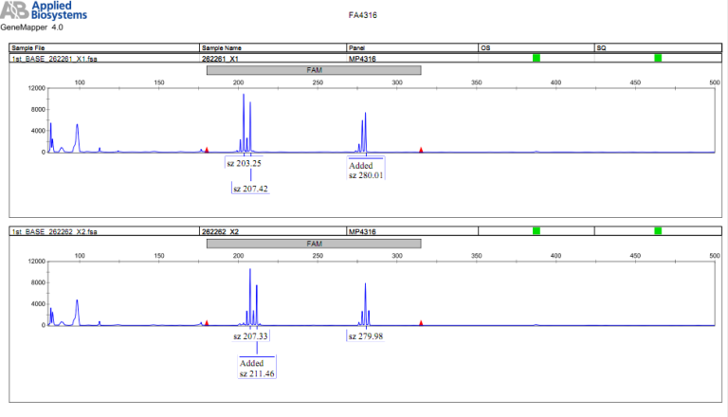
Hình 4. Kết quả xác định kích thước 2 alen của 2 mẫu Si 1 và Si2 của hai cặp mồi EX03 và EX06

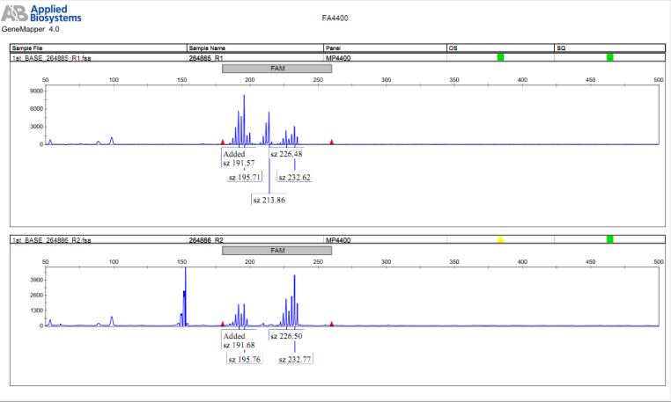
Hình 5. Kết quả xác định kích thước 2 alen của 2 mẫu Si1 và Si2 của cặp mồi EX08F- EX08R
Bảng 3. Kích thước alen sau khi chỉnh lý
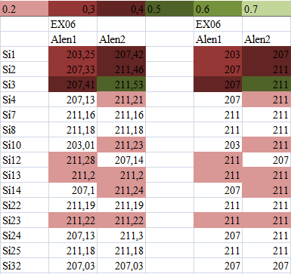

  - Phân tích hiện tượng thắt cổ chai trong quần thể
Kết quả phân tích sử dụng phần mềm BOTTLENECK 1.2.02 cho thấy trong 3 mô hình sử dụng có 2 mô hình, Mô hình alen vô hạn và Mô hình hai pha, không phát hiện thấy hiện tượng thắt cổ chai (P>0.05). Cả 3 phương pháp phân tích xác suất thống kê, kiểm tra đối chứng, kiểm tra khác biệt chuẩn, và kiểm tra đối chứng Wilcoxon, đều cho ra kết quả tương tự. Tuy nhiên, Mô hình đột biến từng bước lại cho thấy quần thể này có hiện tượng nghẽn cổ chai (P<0.05) ở cả 3 phương pháp phân tích thống kê (Bảng 4). Vì Mô hình đột biến từng bước phù hợp nhất với số liệu microsatellite ^{[11]}, có thể kết luận quần thể Thằn lằn cá sấu ở Việt Nam có hiện tượng thắt cổ chai hay suy giảm đáng kể lượng cá thể sinh sản. Hiện tượng này có thể gây ra do tình trạng săn bắt quá mức các cá thể trong tự nhiên trong những năm gần đây.

Bảng 4. Kết quả phân tích hiện tượng thắt cổ chai
Mô hình đột biến | Kiểm tra đối chứng | Kiểm tra khác biệt chuẩn | Kiểm tra đối chứng Wilcoxon
IAM | P: 0.05738 | T2: 1.342  P: 0.08988 | GTK: 0.97559  dôi: 0.06445  P2: 0.12891
TPM  (70% SMM) | P: 0.45878 | T2: -0.065  P: 0.47471* | GTK: 0.84961  dôi: 0.17969  P2: 0.35938
SMM | P: 0.00031 | T2: -2.703  P: 0.00344* | GTK: 0.00098  dôi: 1.0  P2: 0.00195

Chú thích: IAM – Mô hình alen vô hạn; SMM – Mô hình đột biến từng bước; TPM – Mô hình hai pha; GTK – Giá trị khuyết
Ngoài phân tích trên, bộ dữ liệu kích thước các đoạn microsatellite được sử dụng rộng rãi trong rất nhiều các phân tích khác nhau và có thể cho biết được nhiều thông tin về quần thể loài ^{[17]}. Một phân tích có thể thu được như giá trị thống kê F, cấu trúc quần thể, phát hiện những thay đổi trong kích thước quần thể, ước tính kích thước quần thể sinh sản ^{[15, 23]}.
Một phần mềm phân nhóm như BayesAss+, STRUCTURE, BAPS, GeneClass, NewHybrids, BayesAss+ ^{[4, 6, 7, 19]} có chức năng dự đoán tỷ lệ phát tán giữa các quần thể. STRUCTURE, BAPS, GeneClass có chức năng phân thành các nhóm khác nhau về mặt di truyền dựa trên tần số alen. Phần mềm STRUCTURE cũng có thể xây dựng một cây phát sinh đơn giản minh họa khoảng cách di truyền giữa các nhóm. NewHybrids sử dụng phân phối xác suất để chia thành các nhóm thuần chủng hay lai tạo. Một phần mềm có chức năng ước tính sự biến đổi về kích thước quần thể, dòng gen như MSVAR, LAMARC và Isolation By Distance ^{[3]}. Hickory là một phần mềm ước tính các thông về cấu trúc quần thể. Ngoài ra còn có một phần mềm tích hợp nhiều chức năng nói trên như Arlequin, FSTAT, GENETIX ^{[8]}.
- Kết luận
Trong nghiên cứu này, dựa trên phân tích chỉ thị microsatellite cới Mô hình đột biến từng bước cho thấy quần thể Thằn lằn cá sấu ở Việt Nam có hiện tượng thắt cổ chai hay suy giảm đáng kể lượng cá thể sinh sản. Như vậy, sử dụng chỉ thị microsatellite trong nghiên cứu quần thể các loài động vật hoang dã giúp cung cấp các thông tin chi tiết dể đưa ra phương án bảo tồn thích hợp cho từng loài như ngăn chặn lai tạo giữa các loài phụ, kiểm tra con lai thuần chủng, biết rõ tình trạng nguy cấp về mặt di truyền của quần thể loài thông qua ước tính kích thước, nhận biết sự suy giảm có thực sự xảy ra gần đây hay không. Đối với việc nghiên cứu loài dựa trên chỉ thị microsatellite, trước hết cần xác định rõ mục đích nghiên cứu để lựa chọn phương pháp phân tích hiệu quả, tiết kiệm.
Lời cảm ơn: Nghiên cứu này được tài trợ bởi Chương trình Đối tác nâng cao trình độ nghiên cứu khoa học (PEER) và Cơ quan Hợp tác Phát Triển Quốc tế (USAID), Hoa Kỳ và Vườn thú Cologne, CHLB Đức.
Tài liệu tham khảo
[1] A. Bonin, D. Ehrich, S. Manel, 2007. Statistical analysis of amplified fragment length polymorphism data: a toolbox for molecular ecologists and evolutionists, Molecular Ecology, 16: 3737–3758.
[2] Andrea A. H., Juliana P. B., Paula M. N., Karina A. M., 2012. Microsatellites as Tools for Genetic Diversity Analysis. Genetic Diversity in Microorganisms, ed. Mahmut C., InTech.
[3] Bohonak A. J., 2002. IBD (Isolation By Distance): A program for analyses of isolation by distance, Journal of Heredity, 93: 153–154.
[4] Dent A. E. Bridgett M. H., 2011, STRUCTURE HARVESTER: a website and program for visualizing STRUCTURE output and implementing the Evanno method, Springer, 4: 359-361.
[5] Ellegren H., 2000. Microsatellite mutations in the germline: implications for evolutionary inference, Trends Genet, 16: 551–558.
[6] Evanno G., Regnaut S., Goudet J., 2005. Detecting the number of clusters of individuals using the software STRUCTURE: a simulation study, Molecular Ecology, 14(2611–2620).
[7] Excoffier L. Lischer H., 2015. Arlequin (version 3.5): An integrated software package for population genetics data analysis.
[8] Goudet J., 1995. FSTAT (version 1.2): a computer program to calculate F- Statistics, Journal of heredity, 86: 485–486.
[9] Gupta P. K., Varshney R. K., 2000. The development and use of microsatellite markers for genetic analysis and plant breeding with emphasis on bread wheat, Euphytica, 113: 163–185.
[10] Huang H., Wang H., Li L., Wu Z., Chen J., 2014. Genetic diversity and population demography of Chinese crocodile lizard (Shinisaurus crocodilurus) in, Plos One, 9(3): e91570. doi: 10.1371/journal.pone.0091570.
[11] Humberto M. R. V. 2013. Informativeness of Microsatellite Markers Microsatellites: Methods and Protocols,, ed. Stella K. Kantartzi. Vol. 1006. Springer.
[12] Jarl A. A., Oddmund K., Lutz B., Jan T. L., 2008. Microsatellite evolution: Mutations, sequence variation, and homoplasy in the hypervariable avian microsatellite locus HrU10, Bio Med Central, 8(138).
[13] Jingou T., Dan W., Lei C., 2009. Development of Microsatellite Markers by Data Mining from DNA Sequences Data Mining and Knowledge Discovery in Real Life Applications, ed. Julio P. & Adem K., InTech.
[14] Kashi Y, King D., Soller S., 1997. Simple sequence repeats as a source of quantitative genetic variation, Trends Genet, 13(2): 74-78.
[15] Kyung S. K. Thomas W. S., 2013. Microsatellite Data Analysis for Population Genetics. Microsatellites: Methods and Protocols, ed. Stella K. K. Vol. 1006. Springer.
[16] Mburu D. Hanotte O., 2005. A practical approach to microsatellite genotyping with special reference to livestock population genetics, ILRI: Nairobi, Kenya.
[17] Neeraja CN, Maghirang R. R., Pamplona A., Heuer S., Collard B. C., Septiningsih E. M., Vergara G., Sanchez D., Xu K., Ismail A. M., Mackill D. J., 2007. A marker-assisted backcross approach for developing submergence-tolerant rice cultivars, Theor Appl Genet, 115: 767–776.
[18] Nguyen T. Q., Hamilton P., Ziegler T., 2014. Shinisaurus crocodilurus. The IUCN Red List of Threatened Species, The IUCN Red List of ThreatenedSpecies. Version 2014.2.. Available from. www.iucnredlist.org. Assessed October 2014.
[19] Pritchard J.K, M. Stephens, Donnelly P., 2000. Inference of population structure using multilocus genotype data, Genetics, 155: 945–959.
[20] Swati P. J., Prabhakar K. R., Vidya S. G., 1999. Molecular markers in plant genome analysis, Curr Sci, 77: 230–240.
[21] van Schingen M., Le D. M., Ngo T. H., Pham T. C., Ha Q. Q., Nguyen Q. T., Ziegler T., 2016. Is there more than one Crocodile Lizard? An Integrative Taxonomic Approach Reveals Vietnamese and Chinese Shinisaurus crocodilurus Represent Separate Conservation and Taxonomic Units, Der Zoologische Garten, 85(2): 240-260.
[22] van Schingen M. V., U. Schepp, C. T. Pham, T. Q. Nguyen, Ziegler T., 2015. Last chance to see? A review of the threats to and use of the crocodile lizard, Traffic bulletin, 27(1): 19-26.
[23] Weir B. S Cockerham C. C., 1984. Estimating F-statistics for the analysis of population structure, Evolution: 1358–1370.
[24] Zhu Y, Queller D. C., Strassmann J. E., 2000. A phylogenetic perspective on sequence evolution in microsatellite loci, J Mol Evol, 50(4): 324–338.

Application of microsatellite to population genetic study of the Crocodile lizard (Shinisaurus crocodilurus Ahl, 1930) in Vietnam
Nguyen Thi Tham¹, Ngo Thi Hanh¹, Nguyen Quang Truong^{2,3}, Thomas Ziegler⁴, Mona van Schingen⁴, Nguyen Thi Hong Van¹, Le Duc Minh^{1,*}
¹VNU University of Science, Vietnam National University - Hanoi
²Institute of Ecology and Biological Resource, Vietnam Academy of Science and Technology
³Graduate University of Science and Technology, Vietnam Academy of Science and Technology
⁴Cologne Zoo, Germany
Summary: Population genetic studies play an important role in designing appropriate conservation plans, especially with regard to morphological distict or geographically isolated populations. Among available molecular markers, microsatellite is a marker of choice in many population genetic studies because it has a high mutation rate, and as a result, can provide valuable insights into genetic history of a population. Specifically, analyses based on microsatellite can help determine genetic diversity, genetic structure, the number of genetically distinct populations, genetic history, and inbreeding coefficient. In this study, we present methods for generating microsatellite data for the population genetic study of an endangered species, the Crocodile Lizard (Shinisaurus crocodilurus vietnamensis), in Vietnam. Our bottle neck analyses using microsatellite data show that the population of this species in Vietnam already experience severe reduction of effective population size. The results of the study have critical implications for conservation of this endangered species in the near future.
Keywords: Crocodile lizard, Shinisaurus crocodilurus, Microsatellite, Population genetics, Bottlenecks.

